8处理器调度 1

优先级调度 7

公平共享调度 15

彩票调度 16

实时调度 18

多核调度策略 19

# 8处理器调度

为什么需要调度？其实很容易理解，OS运行任务的数量远大于处理器数量。

服务器上任务数更多，如果用nginx，每个用户都要一个thread。把有限的CPU调度到不同的任务上运行。

big picture：

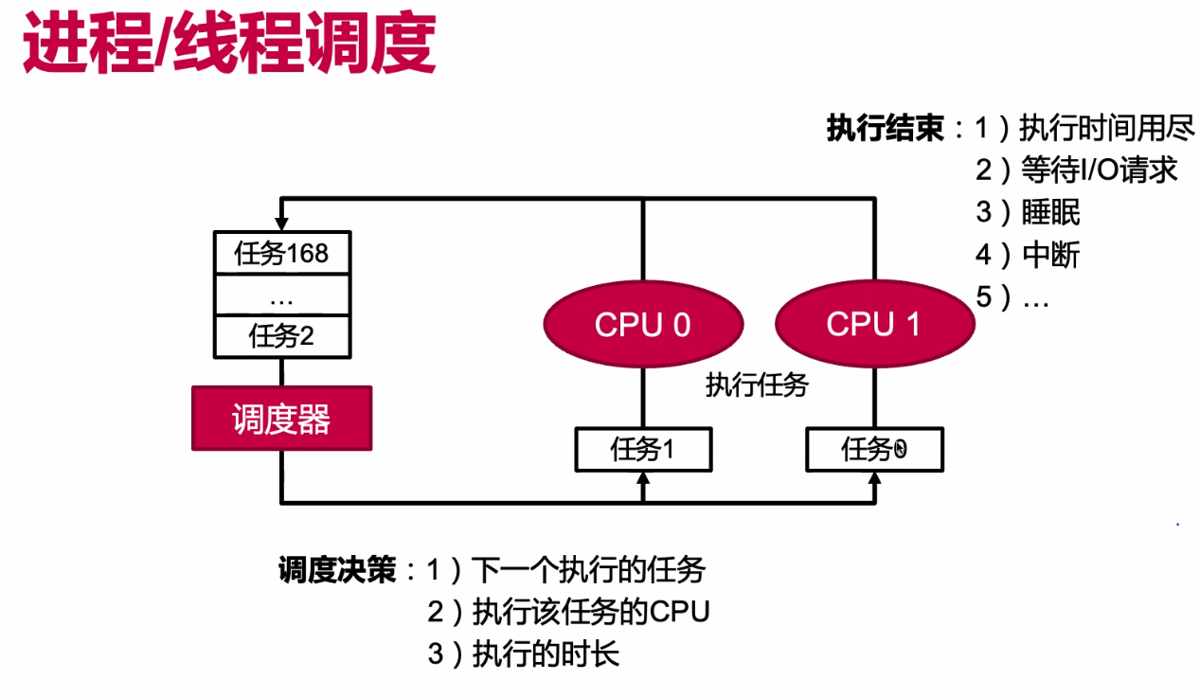

怎么去运行：上下文切换的时候已经说过了，只要把任务的上下文恢复到相应的CPU上去即可。

1. 调度决策：一种就是FIFO。其实真是系统远远不止这一种调度方式：

2. 选择哪一个CPU core上面：避免一个CPU过于繁忙，让负载更均衡。

3. 执行时常：时间片的概念：一旦一个任务放到CPU上面，一直运行时不行的，要回到内核做下一步调度，让其他任务有机会运行。如果任务不回来怎么办？1. 自己yield 2. 设置时间片不让它一直运行下去，中断它。

1. 时间片多长？桌面时间片短一些（相应快），server时间片长一些（）。

> linxu编译时有选项：可以设置时间片多长。e.g.：30ms：虚拟机。1ms：桌面。10ms：server

1. 不是每次都是到了10ms执行结束（执行时间用尽，本质上也是中断（时钟中断））

2. 第二比如等待IO请求结束（DMA结束后会给CPU发个中断，中断会让当前进程进入kernel）

3. 睡眠

4. 中断

该怎么调度：策略问题。（怎么挑任务，怎么挑CPU）

如果任务没有：事实上不会空：idle任务不会退出（调CPU hop指令，只要一致性，CPU就进入低功耗状态）这保证CPU每时每刻都在运行

在一个多核机器上，只有一个idle线程不够的，所以每个core都要有一个idle线程。

Q：如果没有调度器？

A：所有任务都是你执行完我执行：分时复用机制没有了。运行30min任务，电脑就假死了。

Q：什么是调度？

A：调度本质：请求（多个thread）和资源（多个CPU core）对接。

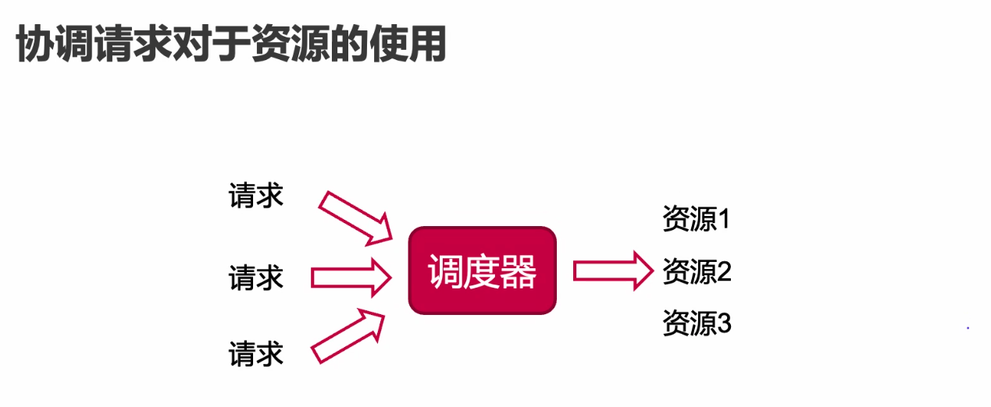

除了CPU调度还有什么调度：

IO（磁盘有很多请求（很多个应用程序发出大量IO请求），在这个情况下资源就是磁盘，请求就是读block的请求，如果没有很好的调度，磁头就会混乱的读，所以我们需要调度这些IO请求）

打印机：多个人的打印请求同时到：一般是FIFO

内存：这么多CPU core：都要读内存，假设cache都没有命中，多个请求发到内存总线上，内存就要做决策：先服务哪个CPU读请求（也可以FIFO，也可以排序等等）

网络包：不仅要考虑本机网络包，路由器有多条线连进来，有很多条网线连进来，该如何选择也是个问题——牵涉到排队论的问题。

> 如果有个算法在CPU场景下工作的很好，应用到不同的场景有类似性。

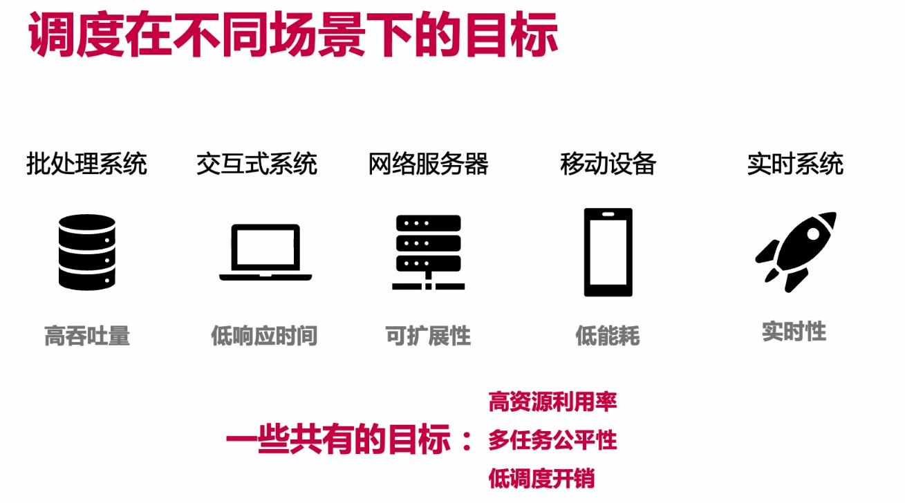

早期系统大多是批处理：一般做完调度下一个（吞吐量最高，CPU一直不停下来，高吞吐量不等于低时延）

宁可牺牲掉一部分吞吐量：一边编译一边打字：可以让编译慢一点。

网络服务器：不仅要考虑吞吐量和时延还要考虑扩展性：资源变多了，性能要线性增长

移动系统：要加上低功耗：有一些面向功耗的调度，尽可能把功耗降下来。

实时系统：低响应的极端情况，不是越低越好，只要在一定范围内即可。

多任务公平性：不能饿死。

调度开销：e.g. 用ML的方式：动态training，实时训练——开销过大。

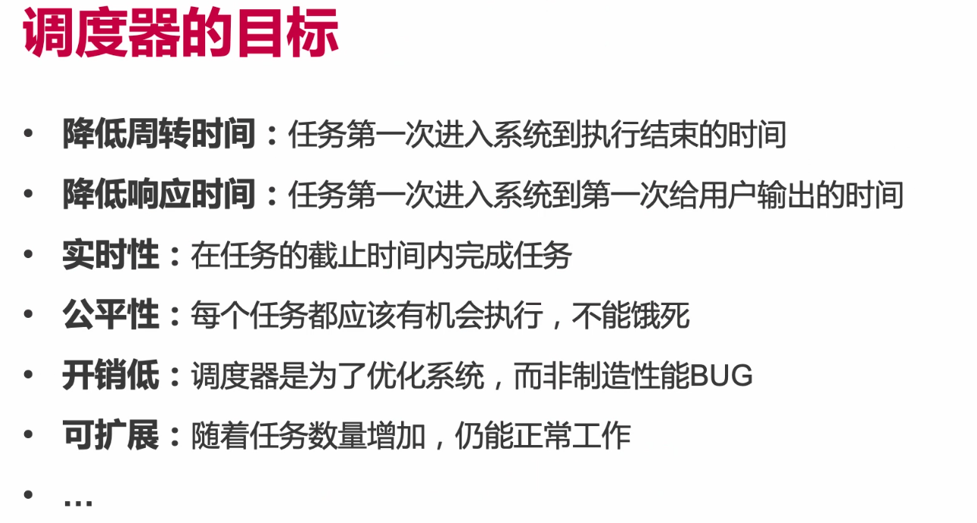

一旦没有办法满足所有目标，就需要trade off。

周转时间：e2e时间

响应时间：用户体验

实时性：有任务的ddl

公平性：不是绝对公平，不是每个人时间完全一样长，每个人有机会执行即可（计算机里不是所有进程生而平等，有优先级）

> 如果系统里有个进程优先级就是比另一个进程高：确实有可能发生饿死，这就是优先级和公平性之间存在矛盾。这种情况通常来说是一个bug。

开销低：

可扩展：有些调度器算法很复杂比如O（n^2），n很小能work，如果n变大，系统有可能很慢（做一次决策都要花很久）linux的调度算法复杂度是O（1）每次插入的时候就排序

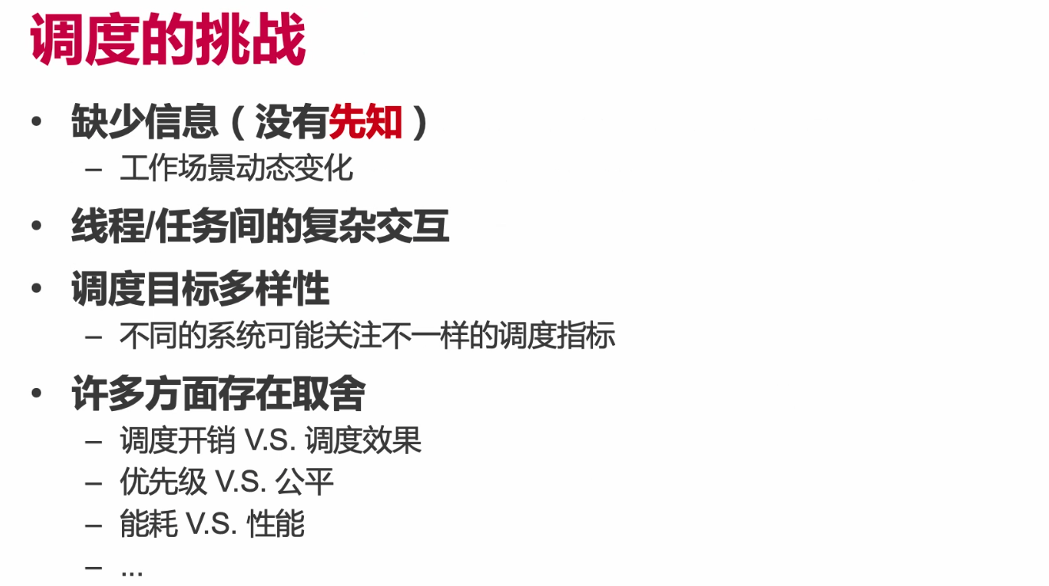

复杂交互：下一个任务依赖上一个任务

这个任务A可能要给B发一个RPC然后等待等等

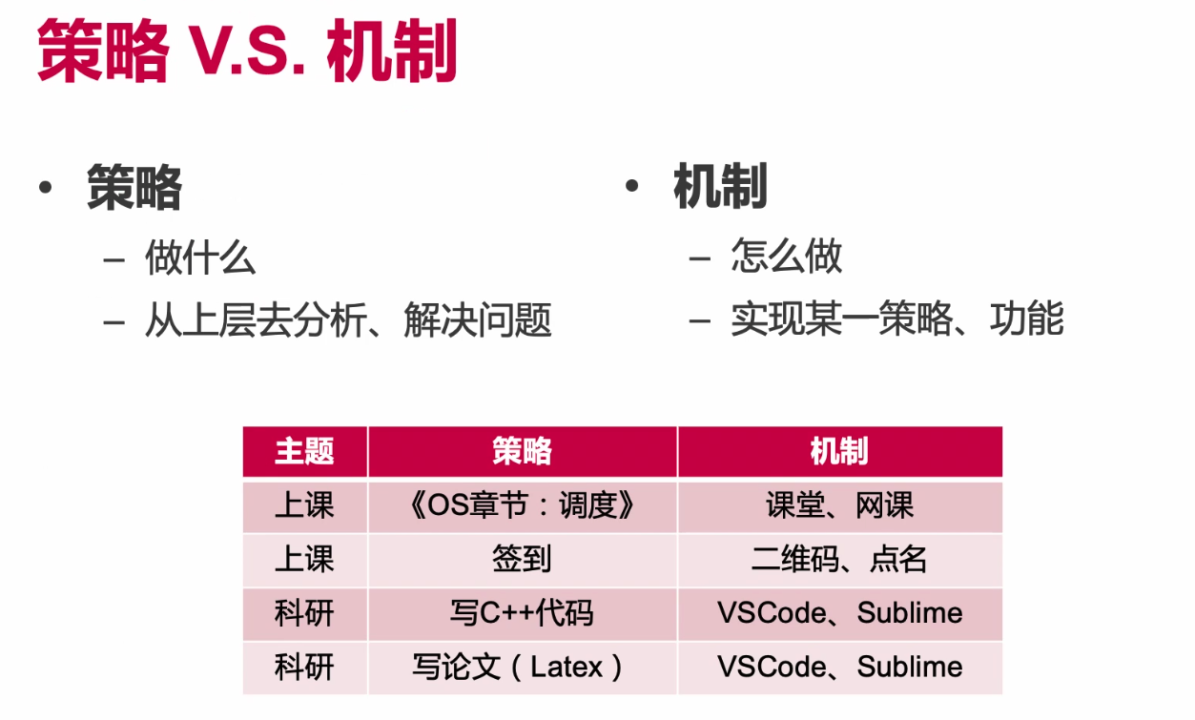

机制：通常比较heavy，比较难改

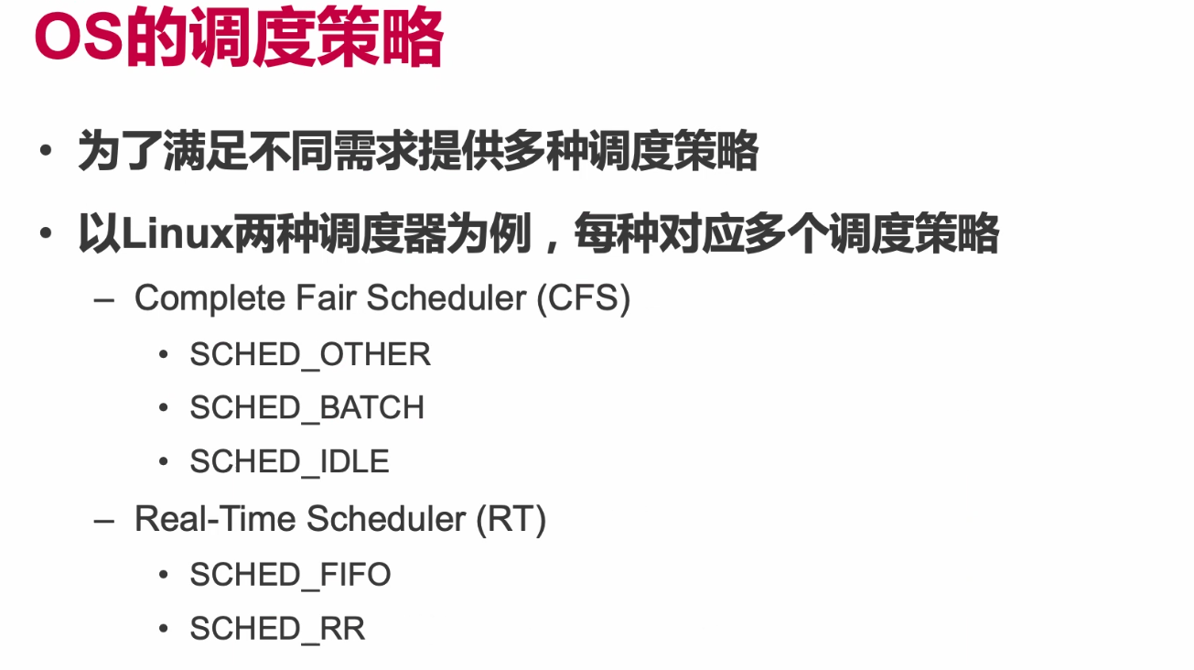

默认算法：CFS：是为了公平性而提出来的，内部依然可以做调整

RT：real time：FIFO、round robin

这些可以配置的方式就决定了OS内部必须有一整套支持

调度策略是可以改动的东西。

> 澳大利亚有一个外科医生，下班之后喜欢写linux kernel，觉得linux调度算法不满意，自己写了一个BFS——没什么太复杂的东西，对4核场景支持的非常好，128核也许不太好，但我不care——趋势：设备越来越复杂：一个算法要在跨数量级的场景下work是很难的——将来的算法越来越多样化。

e.g.：学霸脑子转得快，是CPU，任务就是同学的问题，同学就是用户。CPU调度就是学霸响应大家的问题。

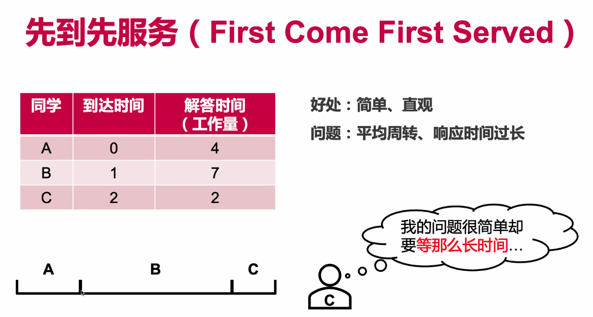

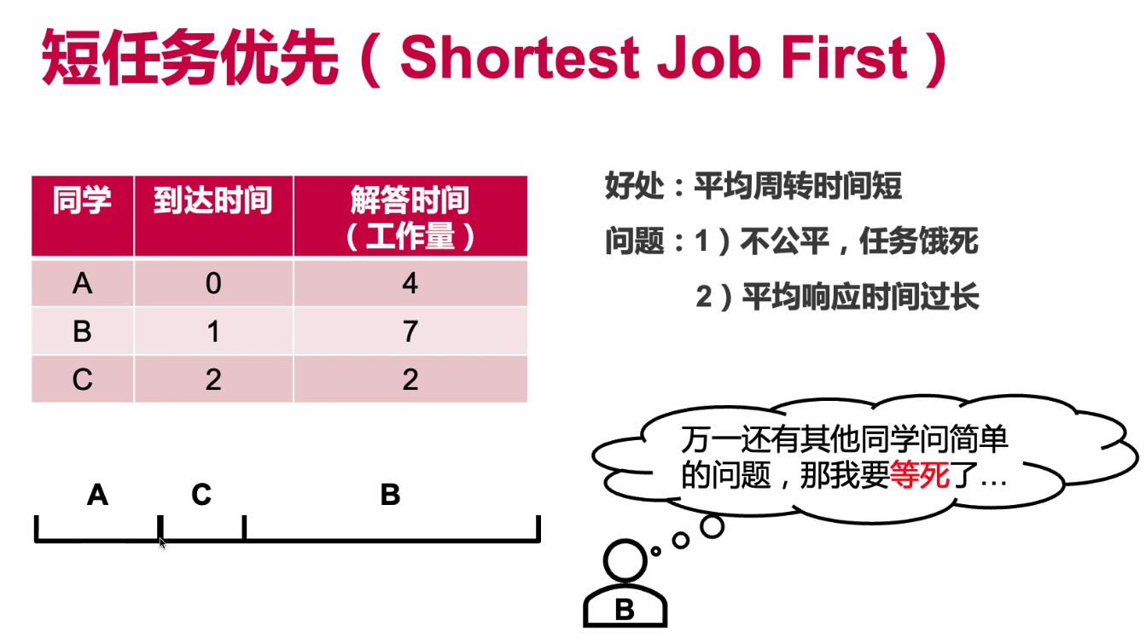

> 一旦强调优先级就会有公平性的问题

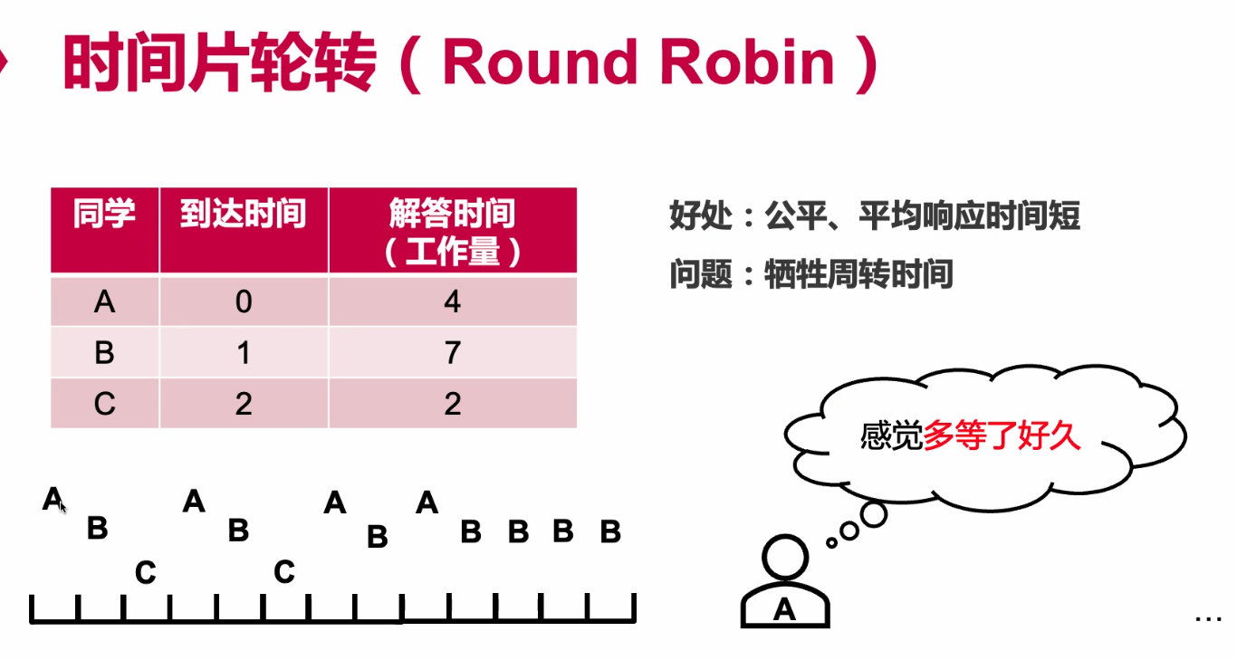

极端例子：ABC几乎同时到，且时间差不过，每个人几乎都得用30min时间，每个人等待时间都变长——dispointed，从e2e来看，比之前算法都差，上下文切换也要时间

Q：什么情况下RR的周转时间问题最为明显？

A：如果每个任务的执行时间差不多相同

时间片过长的话，RR会退化为FCFS。

时间片过短的话，在真实场景中调度开销会变大。

吞吐更高：时间长一些

响应时间更快：时间短一些

## 优先级调度

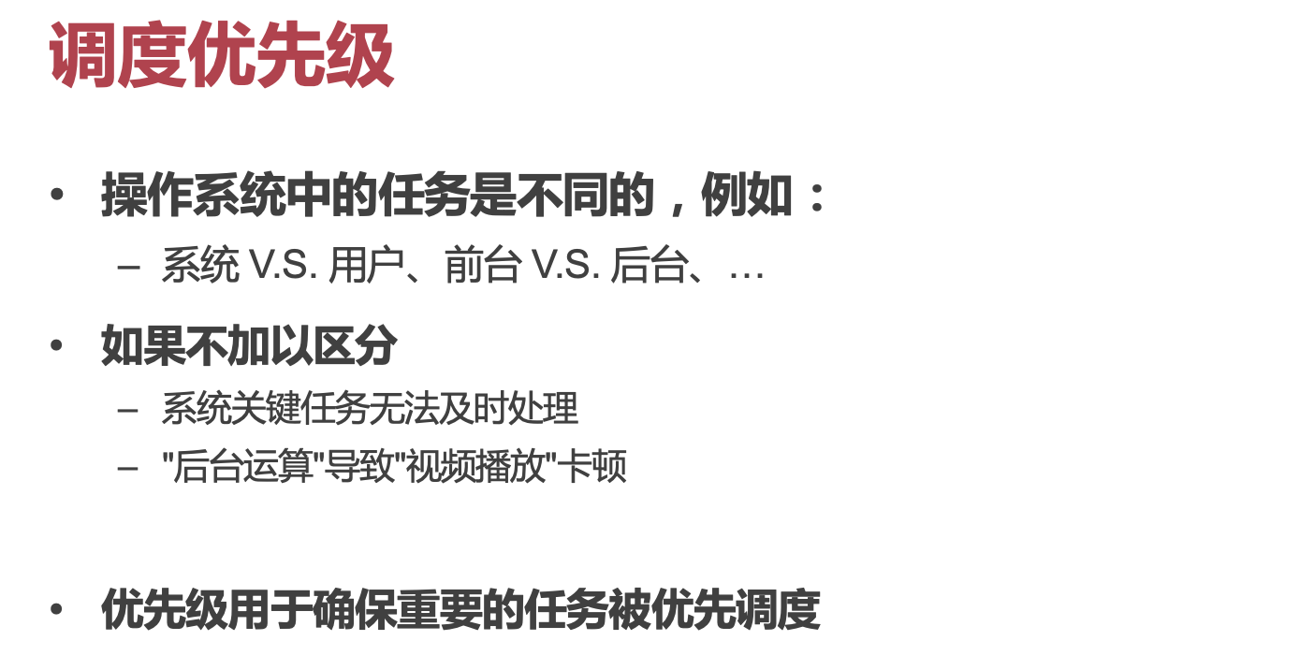

Q：WHY we need 优先级？

A：任务是不一样的。系统任务优先级高：比如硬件中断响应时间是有限制的。

前台任务优先级更高（用户看的见），后台任务用户无感



前两个有，rr没有

Q：优先级怎么调？

很难，所以系统需要动态判断，哪个任务优先级高，哪个任务优先级低。

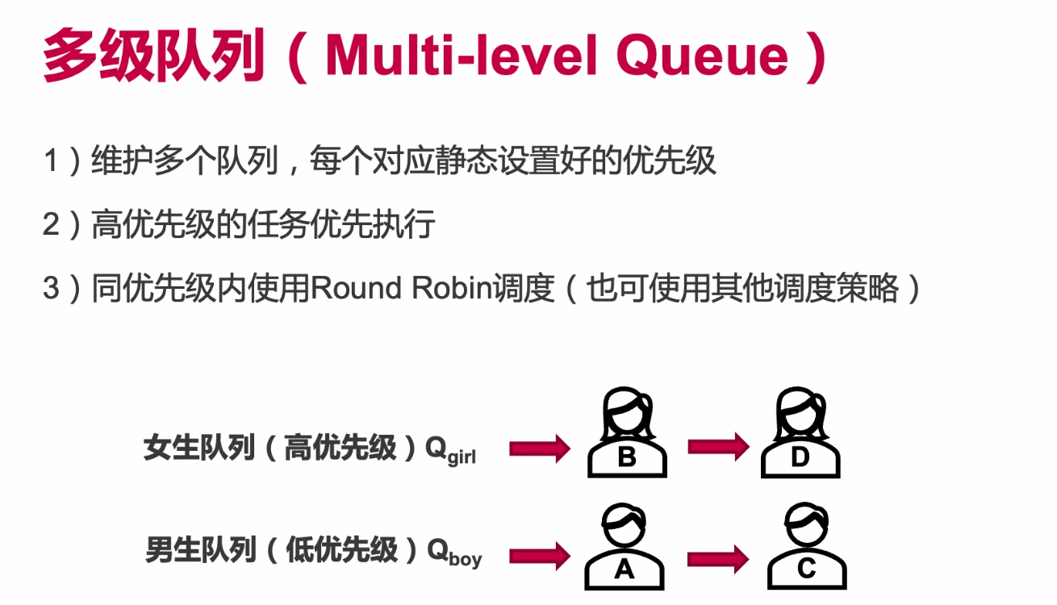

只要有优先级高的在，优先级低的就不能跑

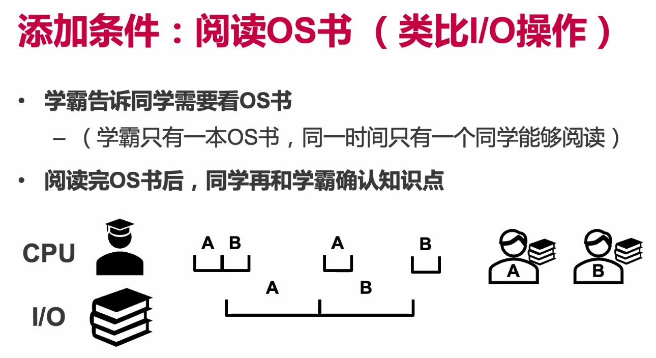

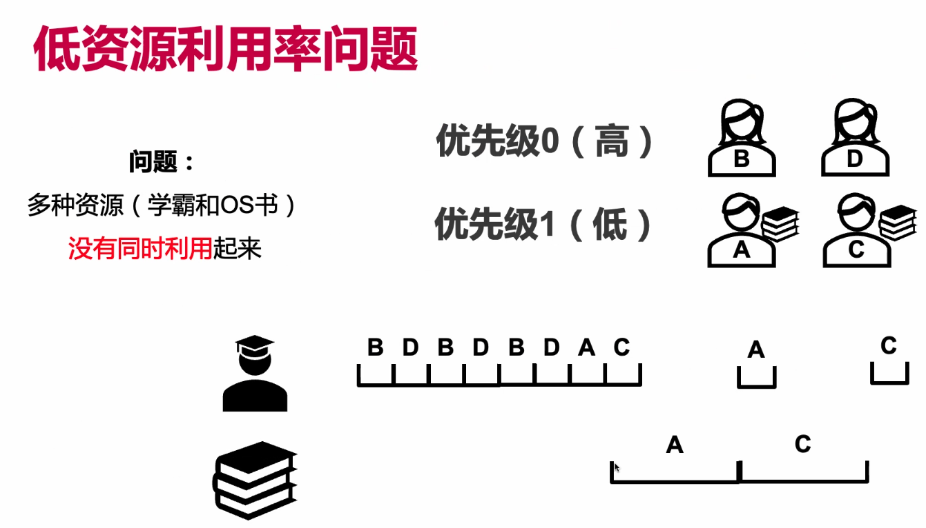

A C没有机会和学霸交流，但其实他们不需要抢占太多CPU，导致书的利用率很低

好的策略应该是：先和A和C说去看书，这样资源可以复用。

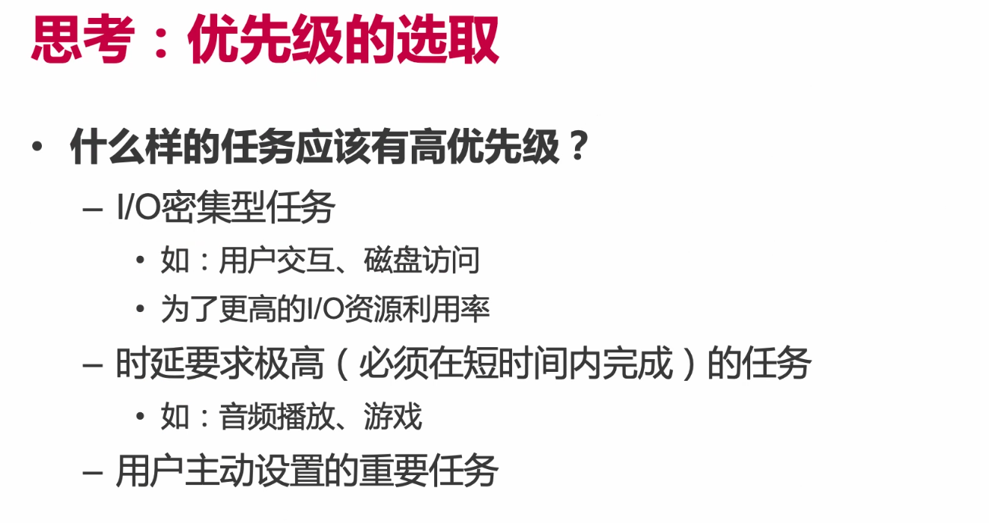

1. 对CPU来说，希望任务做完一段小运算之后尽可能快的等磁盘

2. 另外一个时延要求极高

3. 用户设置

Q：优先级如何调整？

在OS中：由于工作场景动态变化——静态优先级导致资源利用率低，优先级翻转

——需要动态调整优先级

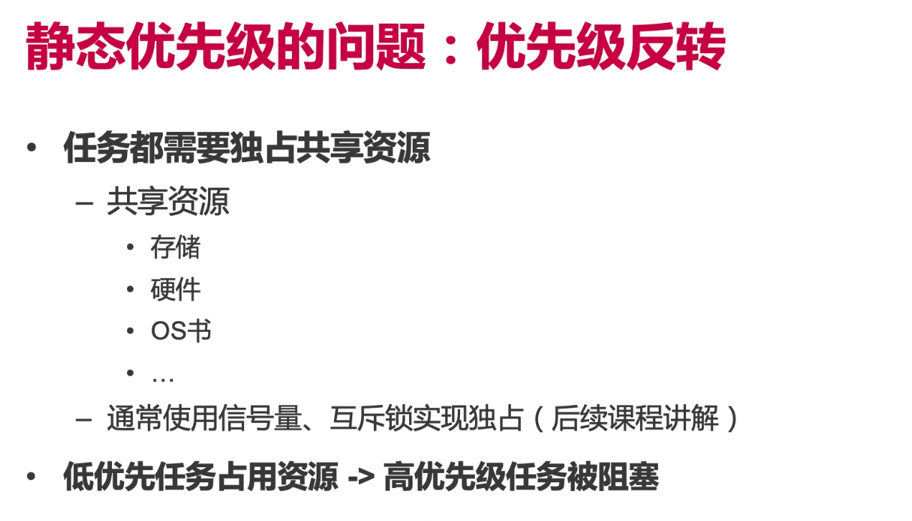

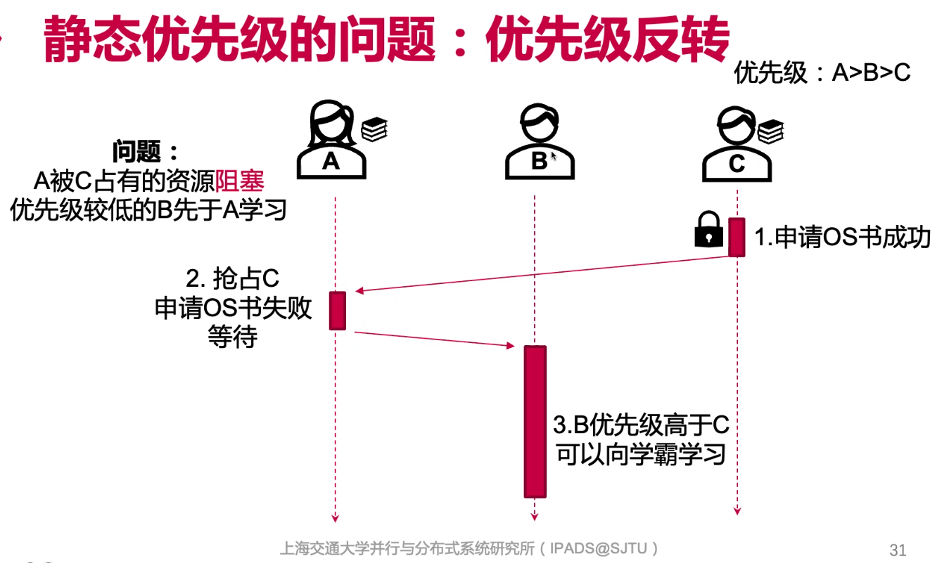

B一旦运行，C就不能运行。所以C在等B，A在等C——相当于A在等B，但是A怎么能等B呢？A和B之间没有锁的依赖。

优先级倒置的核心：锁带来了一个变量：无意间产生了一种等待的dependence的关系——有锁优先级高

一旦当A发现自己等的人是一个优先级比自己低的人的时候，就要动态把优先级转移给在等的人（这里就是C）

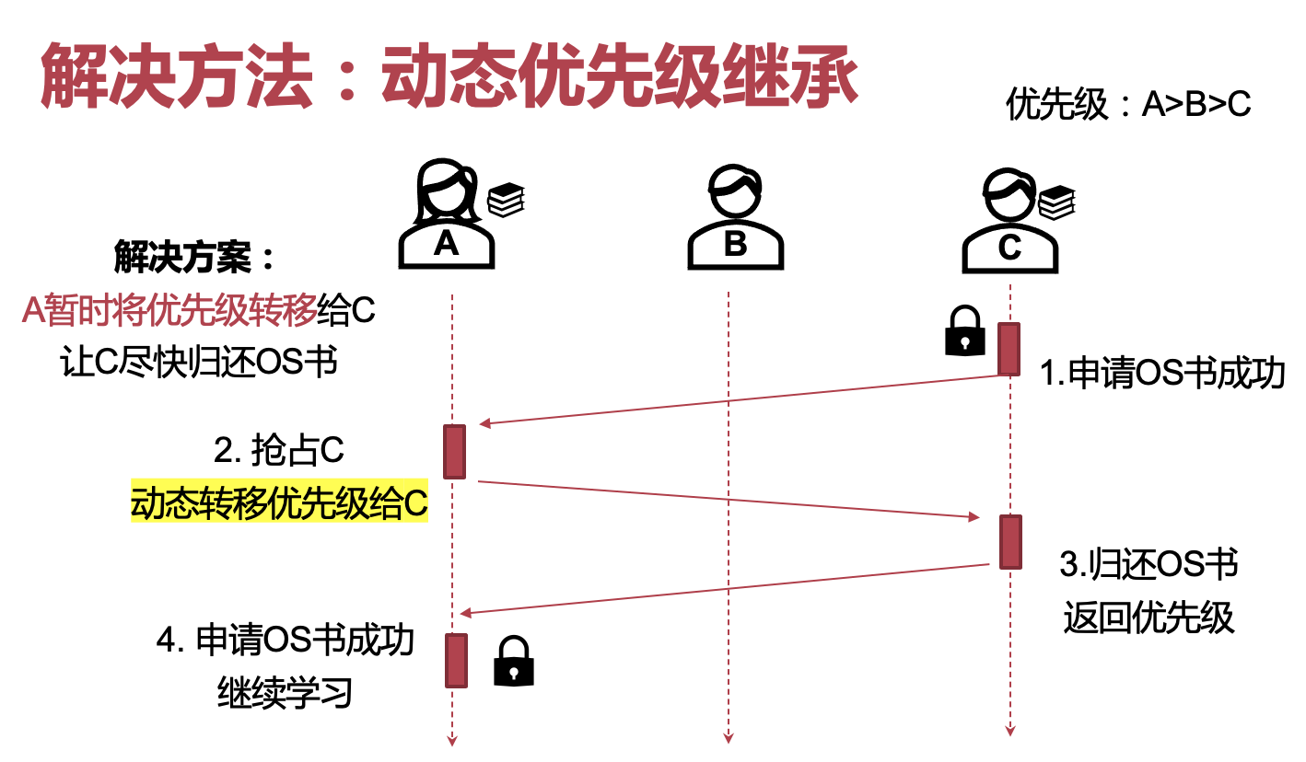

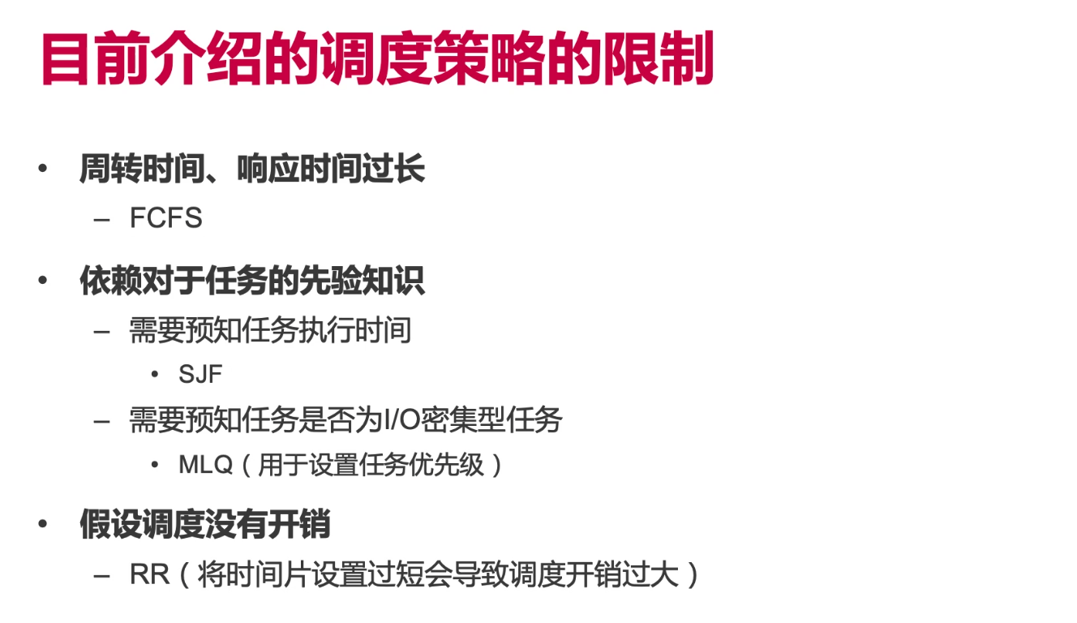

FCFS：first come first serve

有没有一种算法能够解决这些问题呢？

多级反馈队列。Corbato——MLFQ

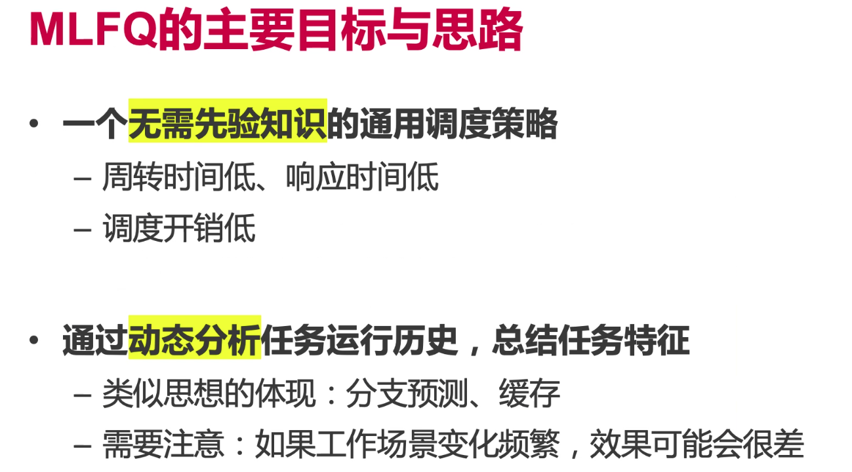

1. 先验知识很难拿到——不能让调度器依赖先验知识

根据任务历史——给任务分不同的优先级——如果工作场景变化很快的话性能很差（在IO intensive和CPU intensive间反复横跳）

基本算法基于多级队列

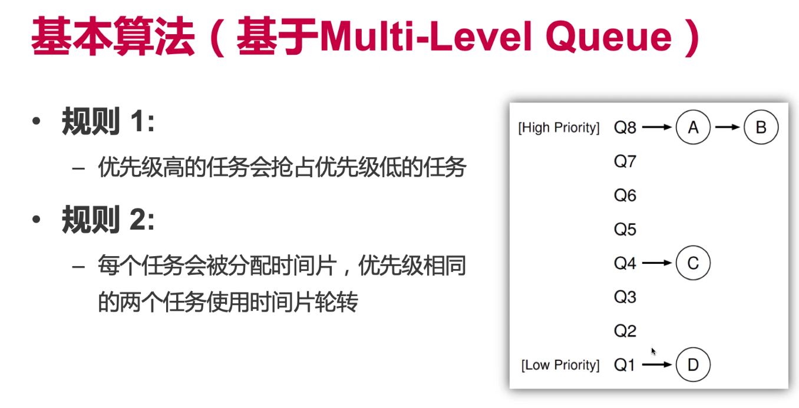

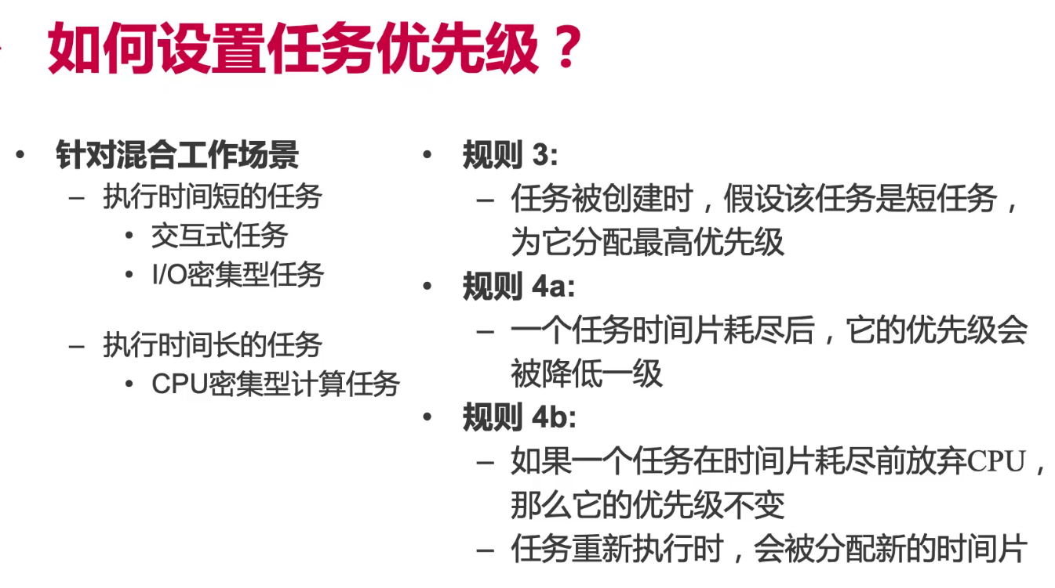

如果任务狂吃CPU：优先级低

如果狂吃IO：优先级高（执行一小段时间之后让它去等IO）

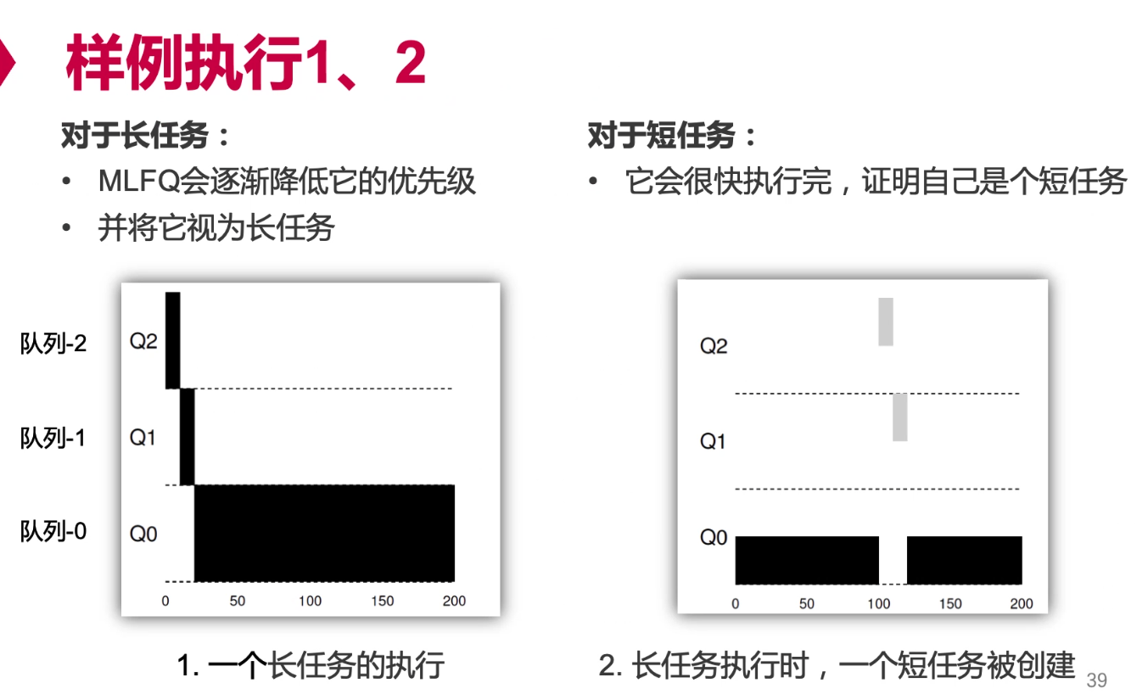

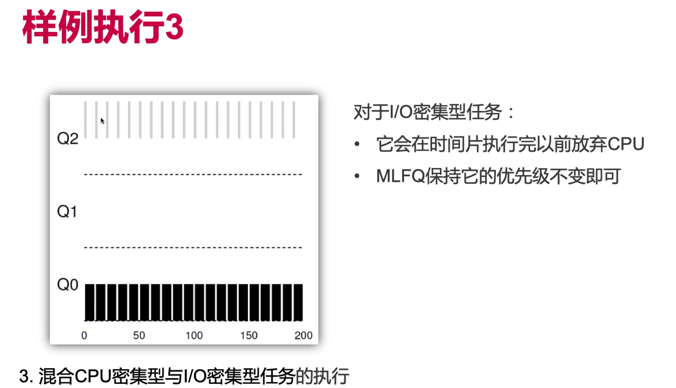

有问题：

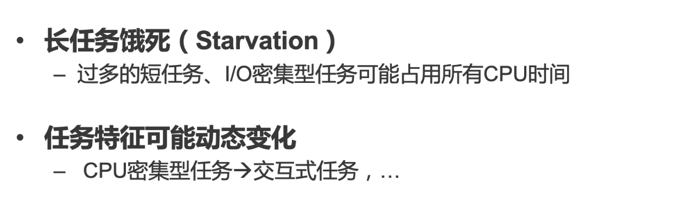

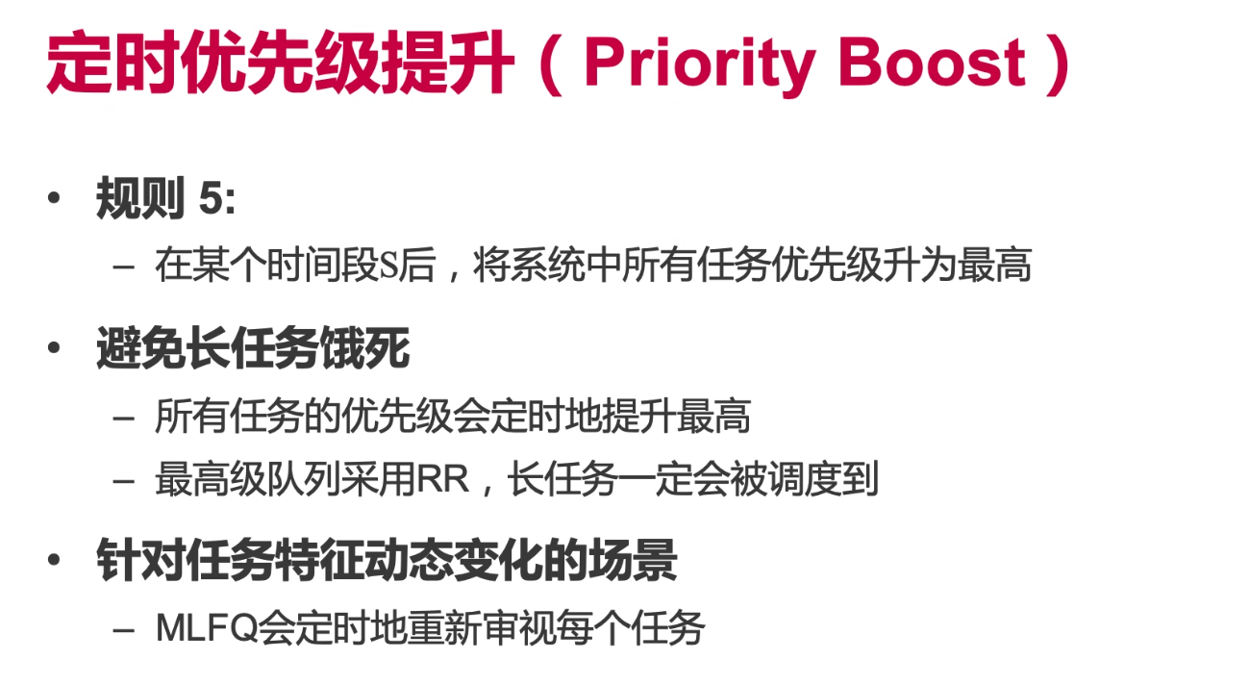

它让我想起：系统运行运行就会腐化掉：重装重启让系统变快。能不能microreboot

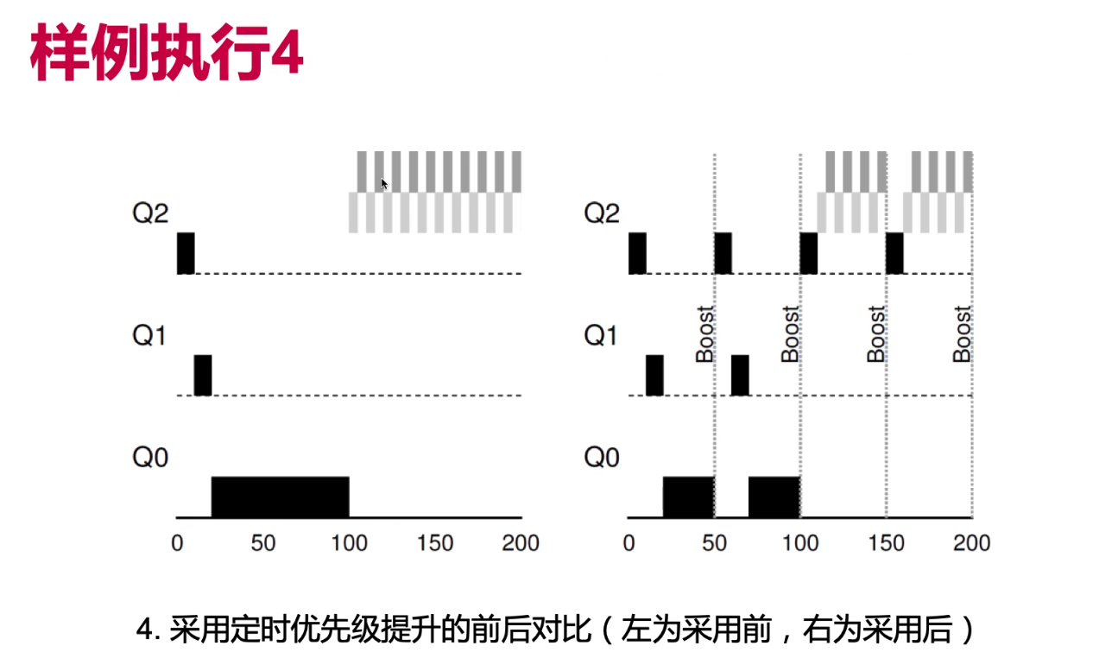

左边：高优先级被饿死

右边：boost之后长任务可以执行

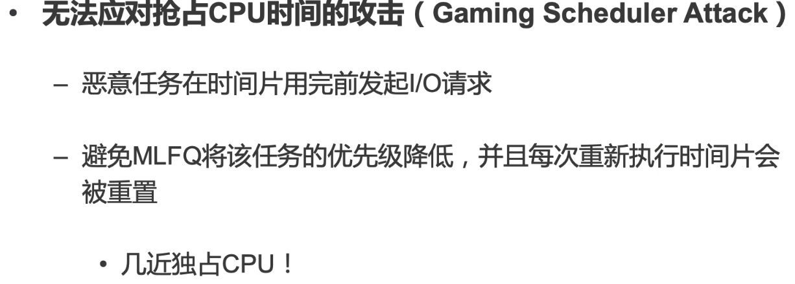

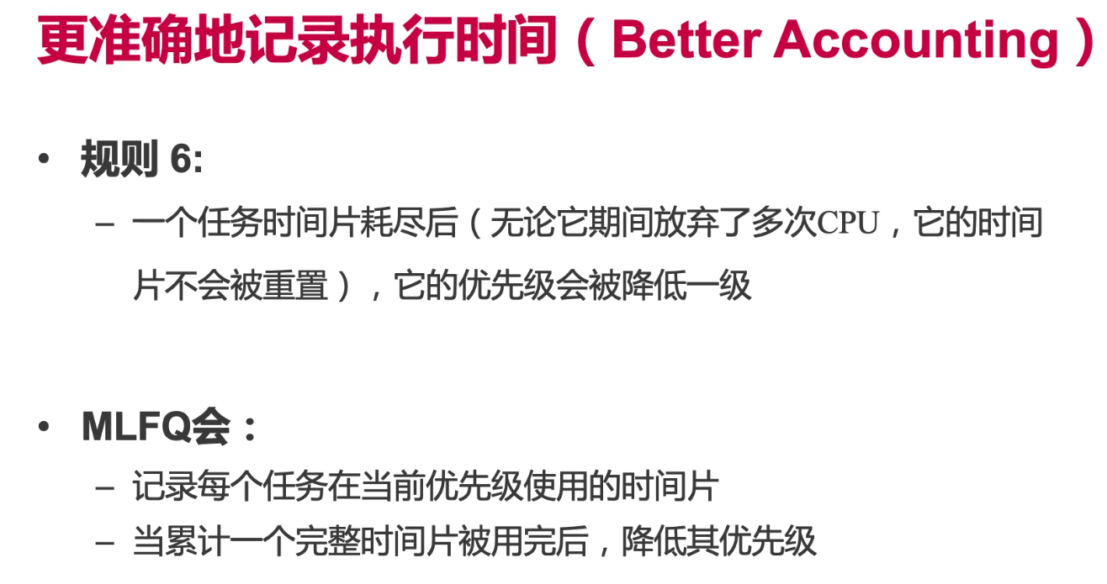

记录每个任务的过去：累计用完后降级

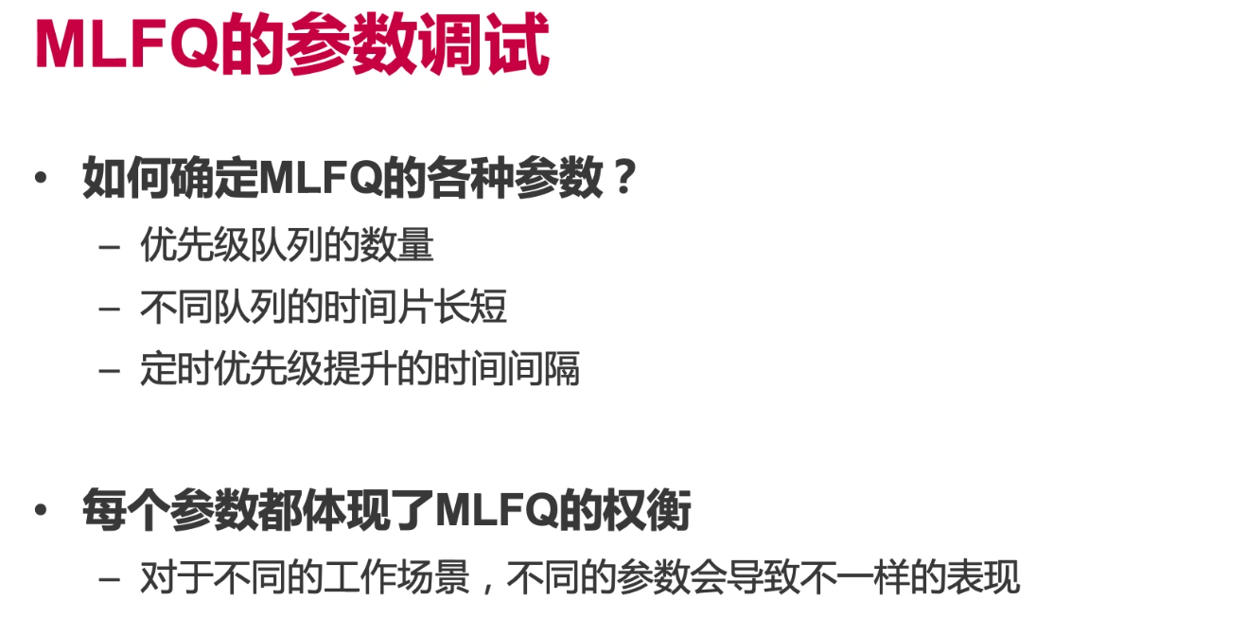

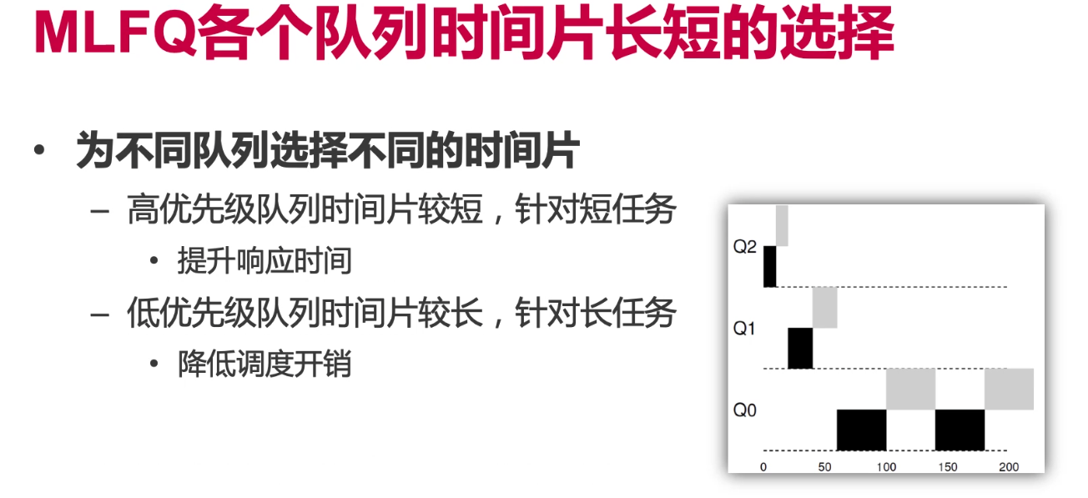

越低的优先级时间片长度越长：长任务没必要那么频繁切换。

高优先级时间片长度短：提升响应速度



## 公平共享调度

CFS in linux——强调公平性

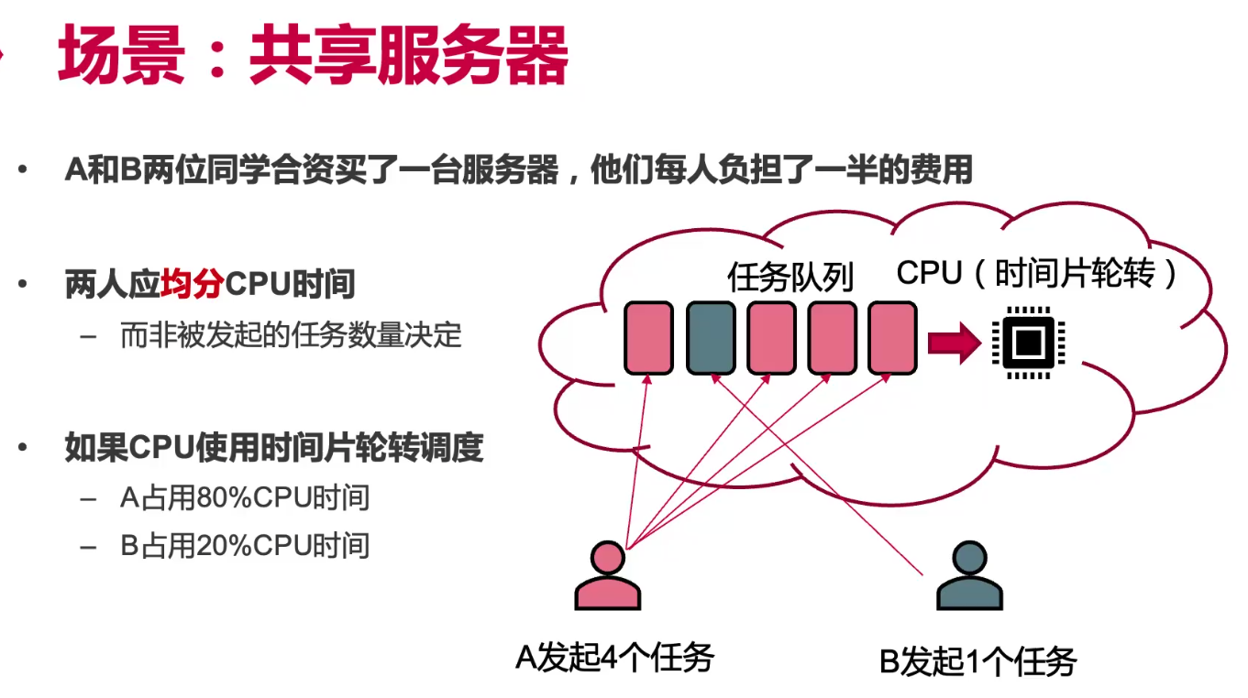

公平共享：用户级非任务级

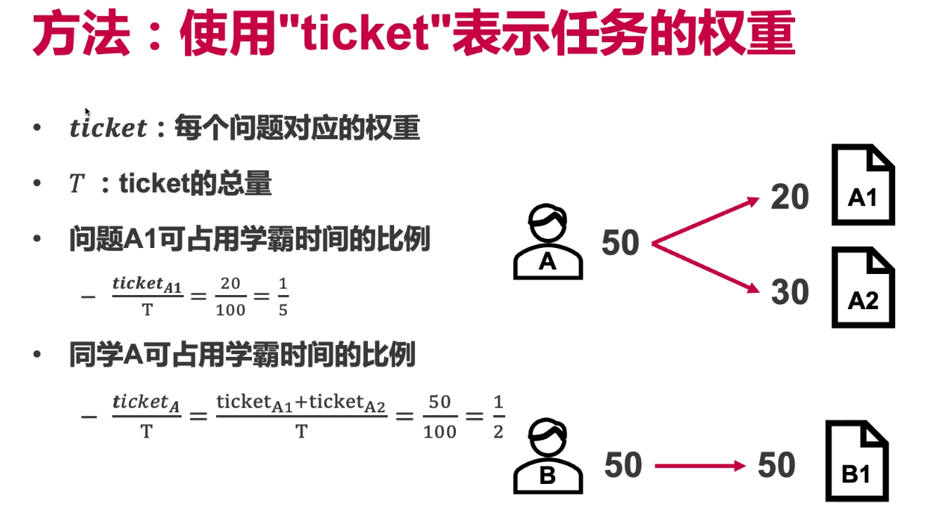

学霸生成100张票：给每个用户50，50至于用户里怎么分是用户的事

两个人用完了在分100

### 彩票调度

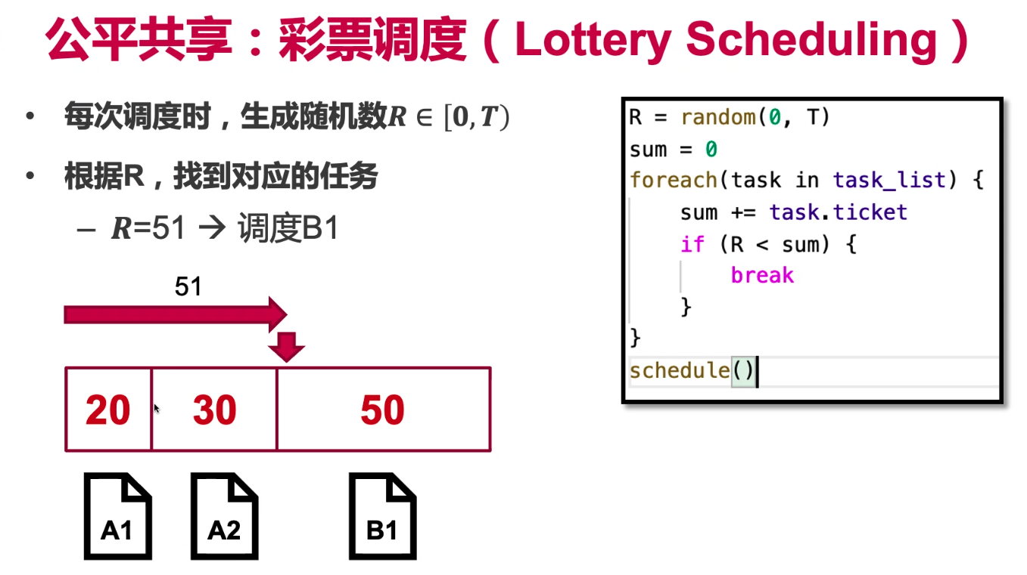

A1分到了0到20，A2 20到50，……

每次抽一个彩票：在谁的区域内执行哪个任务

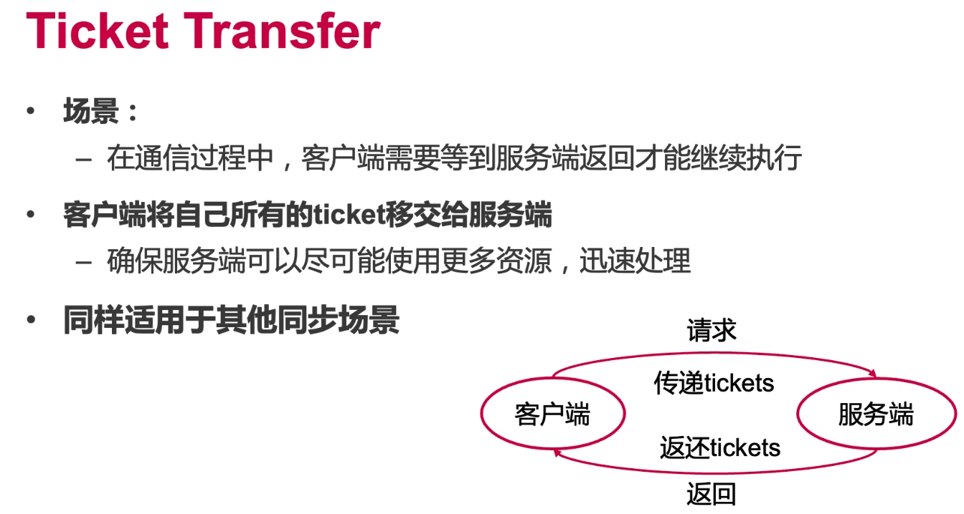

服务端为A服务那么应该消耗A的ticket

Q：权重和优先的异同？



比例 VS 顺序

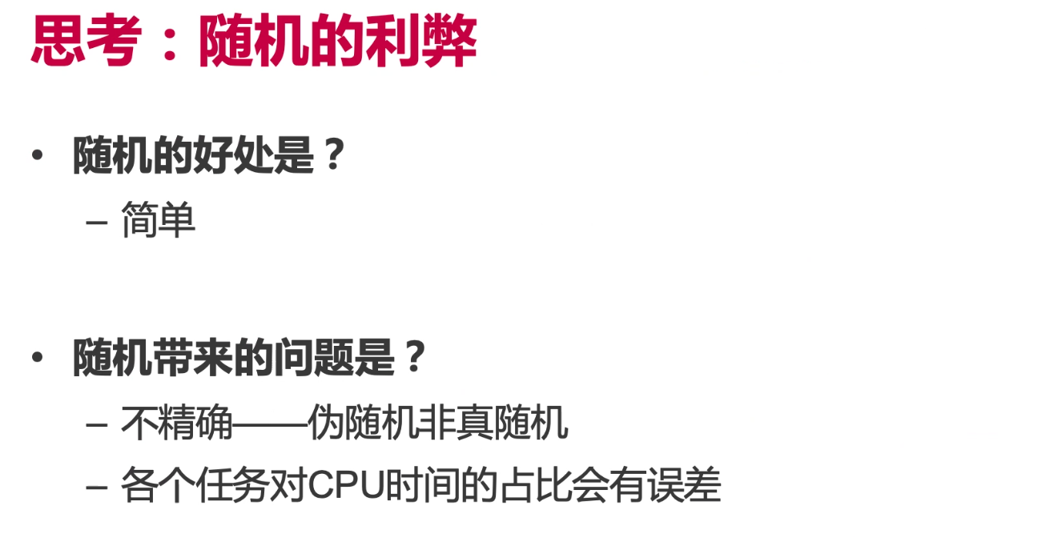

短时间内有可能不均衡

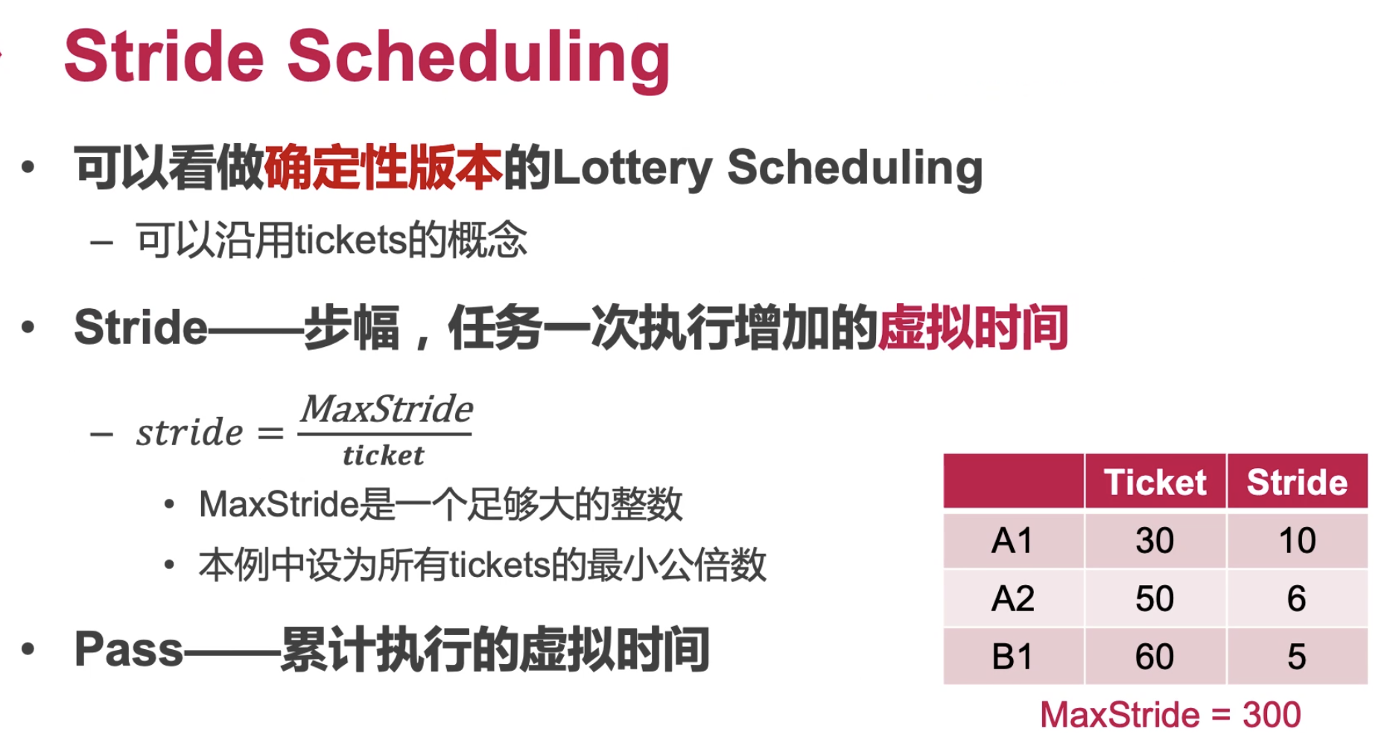

30张ticket每走一步相当于卖出10个时间单位，50张ticket，每走一步相当于卖出6张ticket，60张ticket每走一步相当于卖出5个时间单位

每次调度算法选走的最少的那个

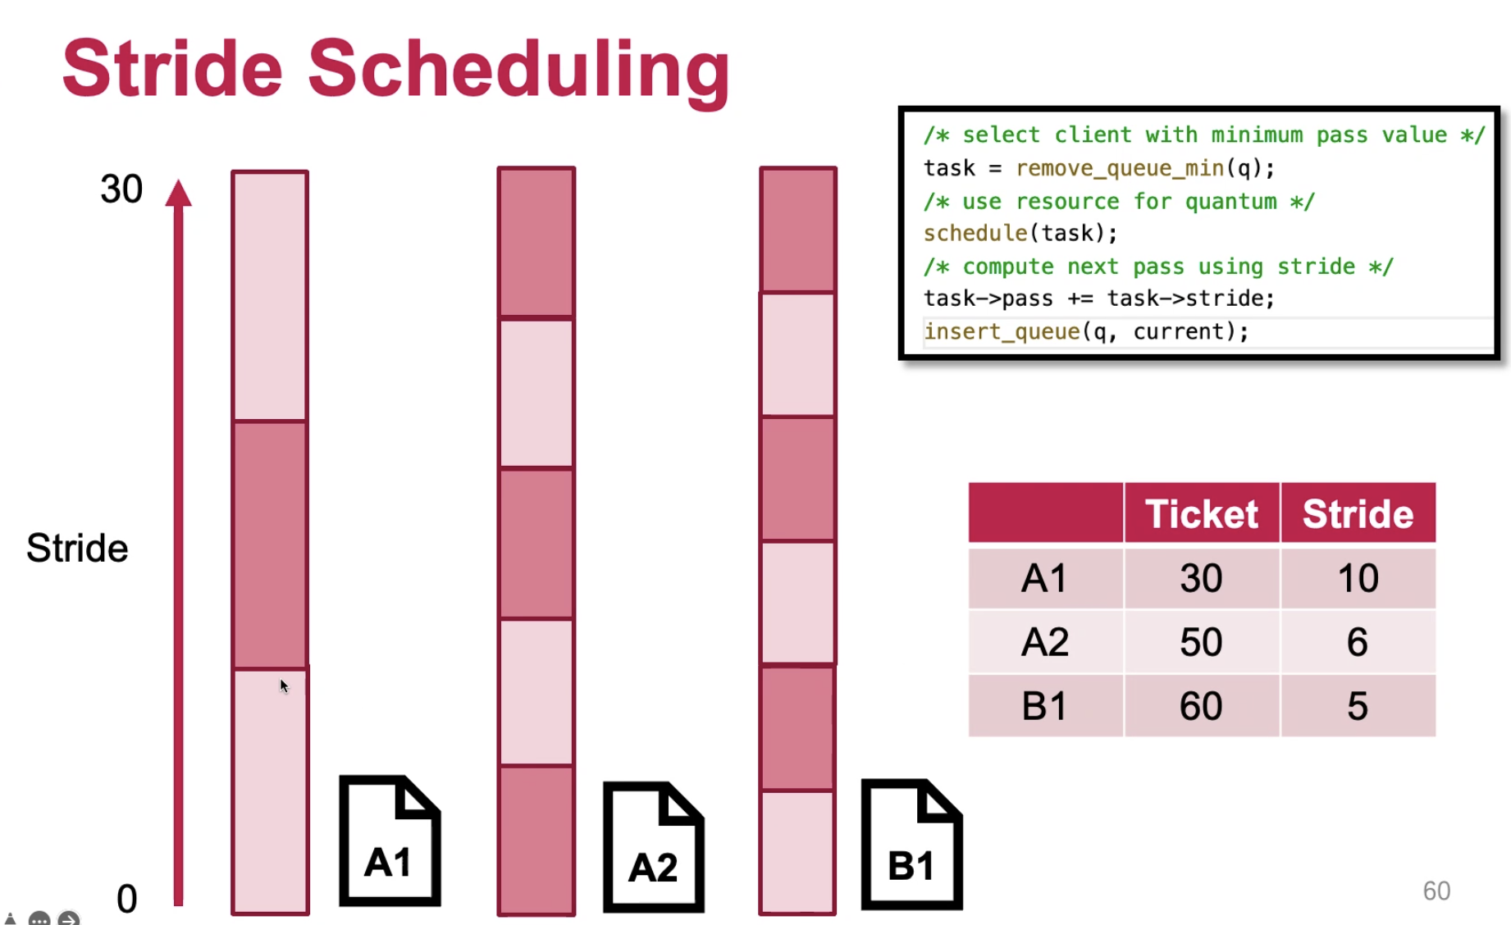

每次都选走的最少的

好处：不会出现B1连续走10次，A1还没走

每个的差限制在一个stride内，Linux中stride换了个名字——virtual time以区分物理时间（物理时间比如都走了两次那么物理时间是一样的）

## 实时调度

越来越重要：尤其在无人驾驶

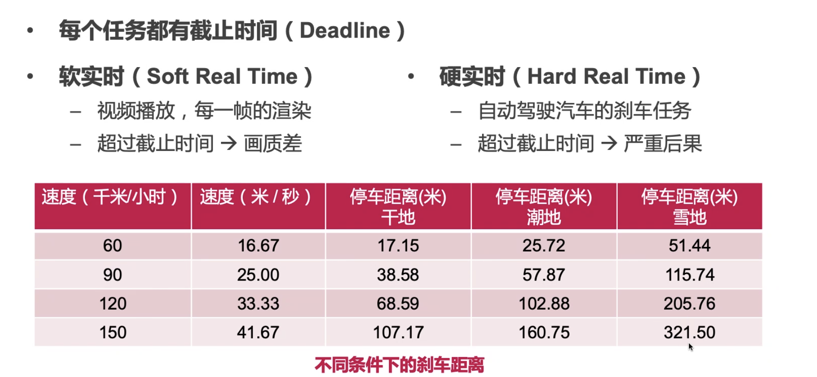

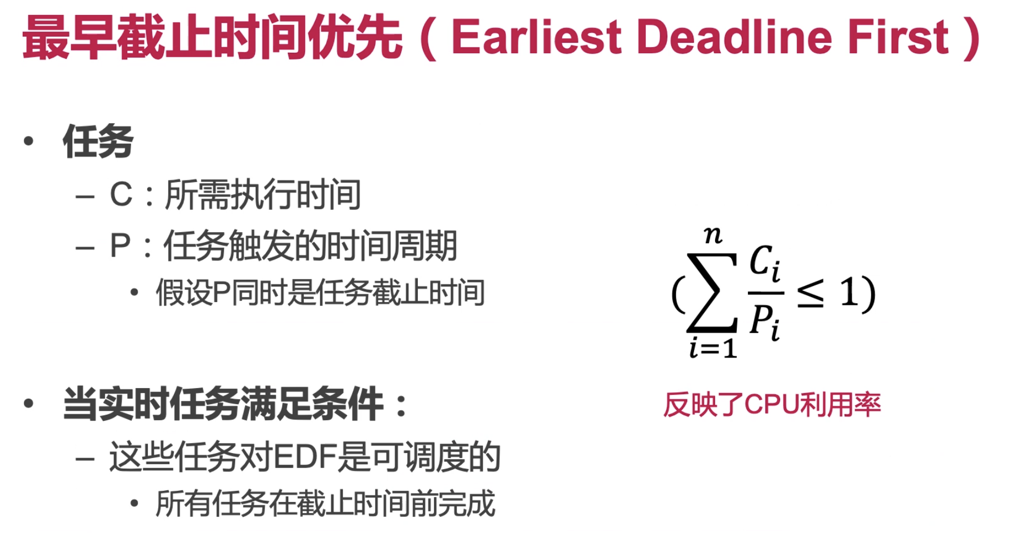

比例和要小于1，不然根本没有时间做这么多任务

只要小于等于1，对于EDF来说就是可调度的

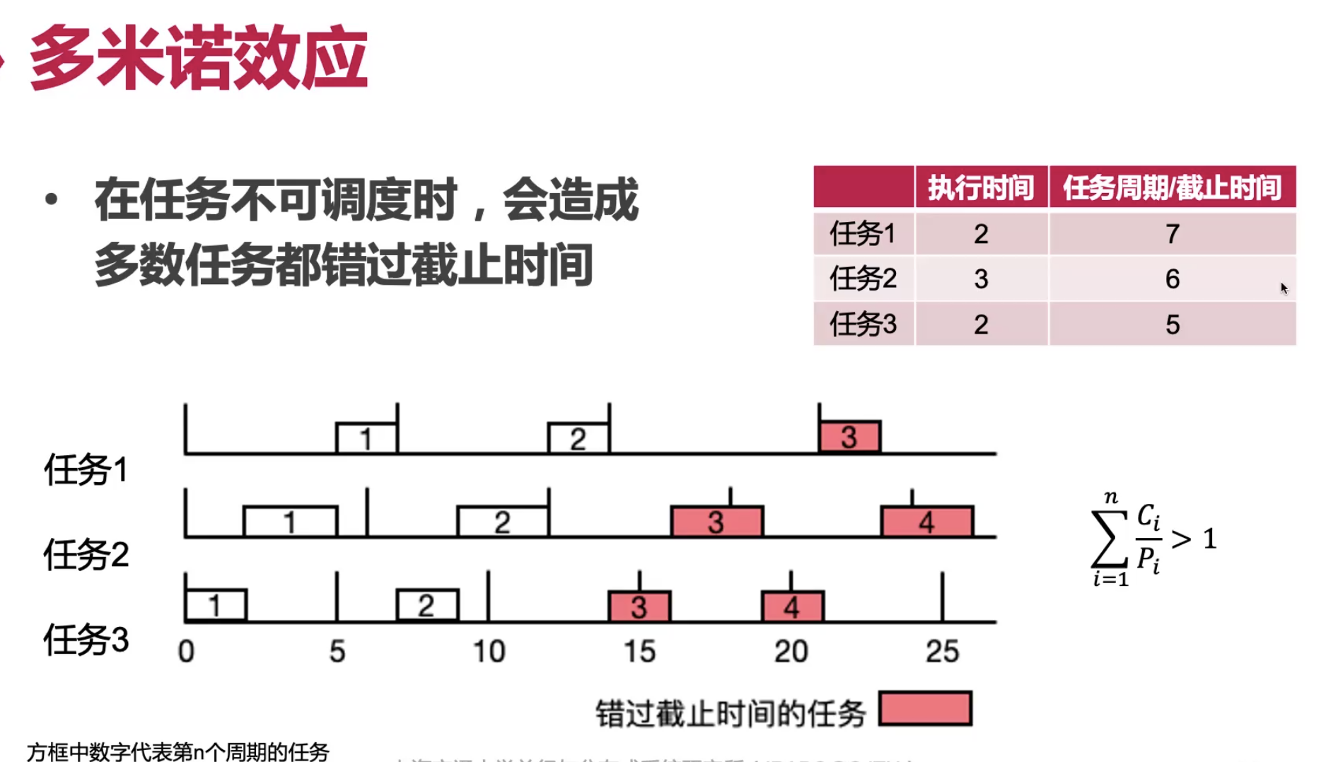

应用：

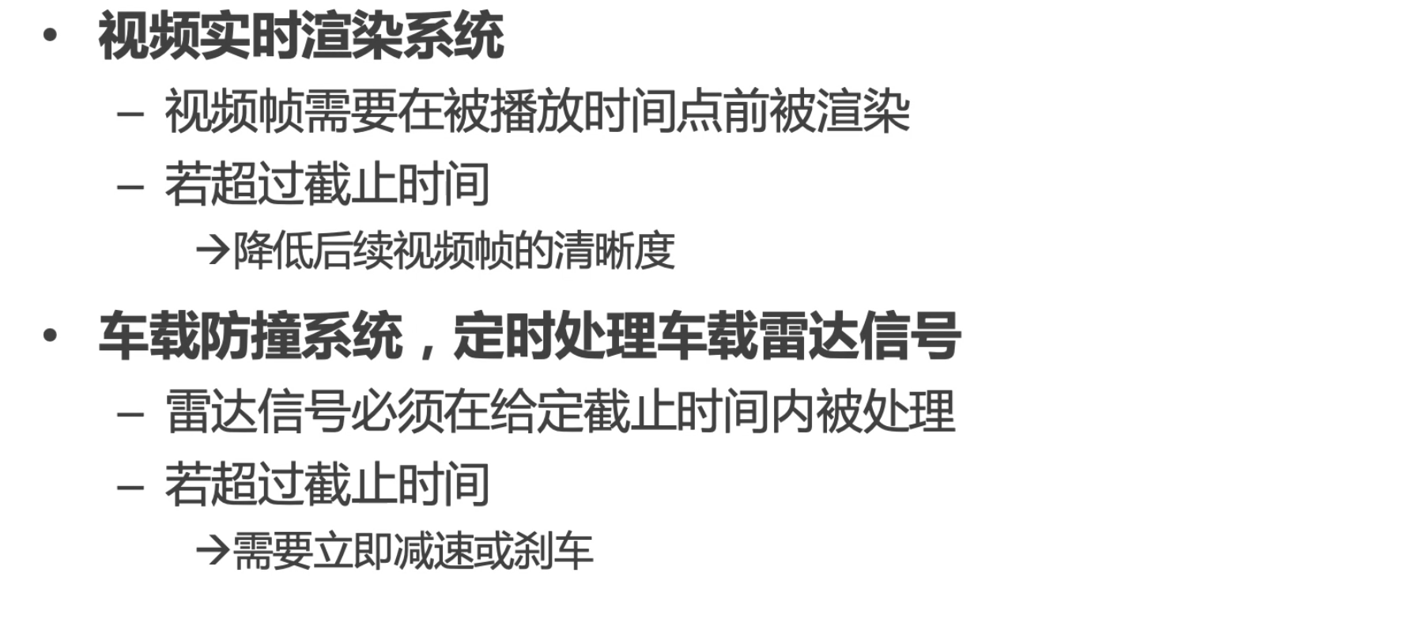

1. 超过时间：降低渲染清晰度

2. 如果来不及处理，就把速度降下来，给我更多时间处理——以后车载的CPU就会越来越快

## 多核调度策略

一个进程的不同线程可以在不同CPU上同时执行

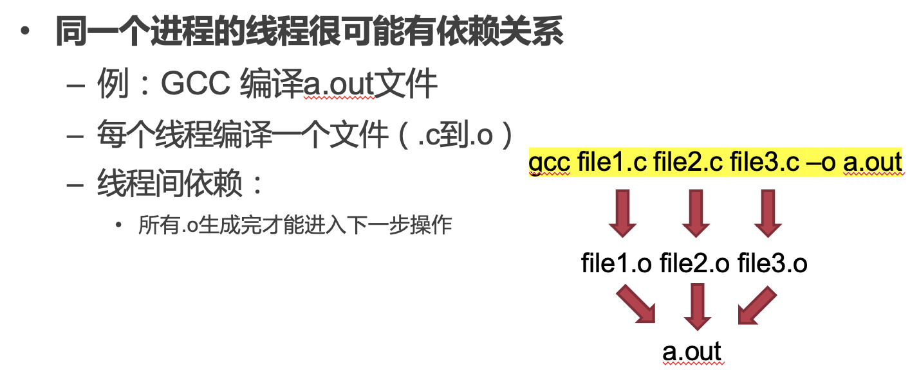

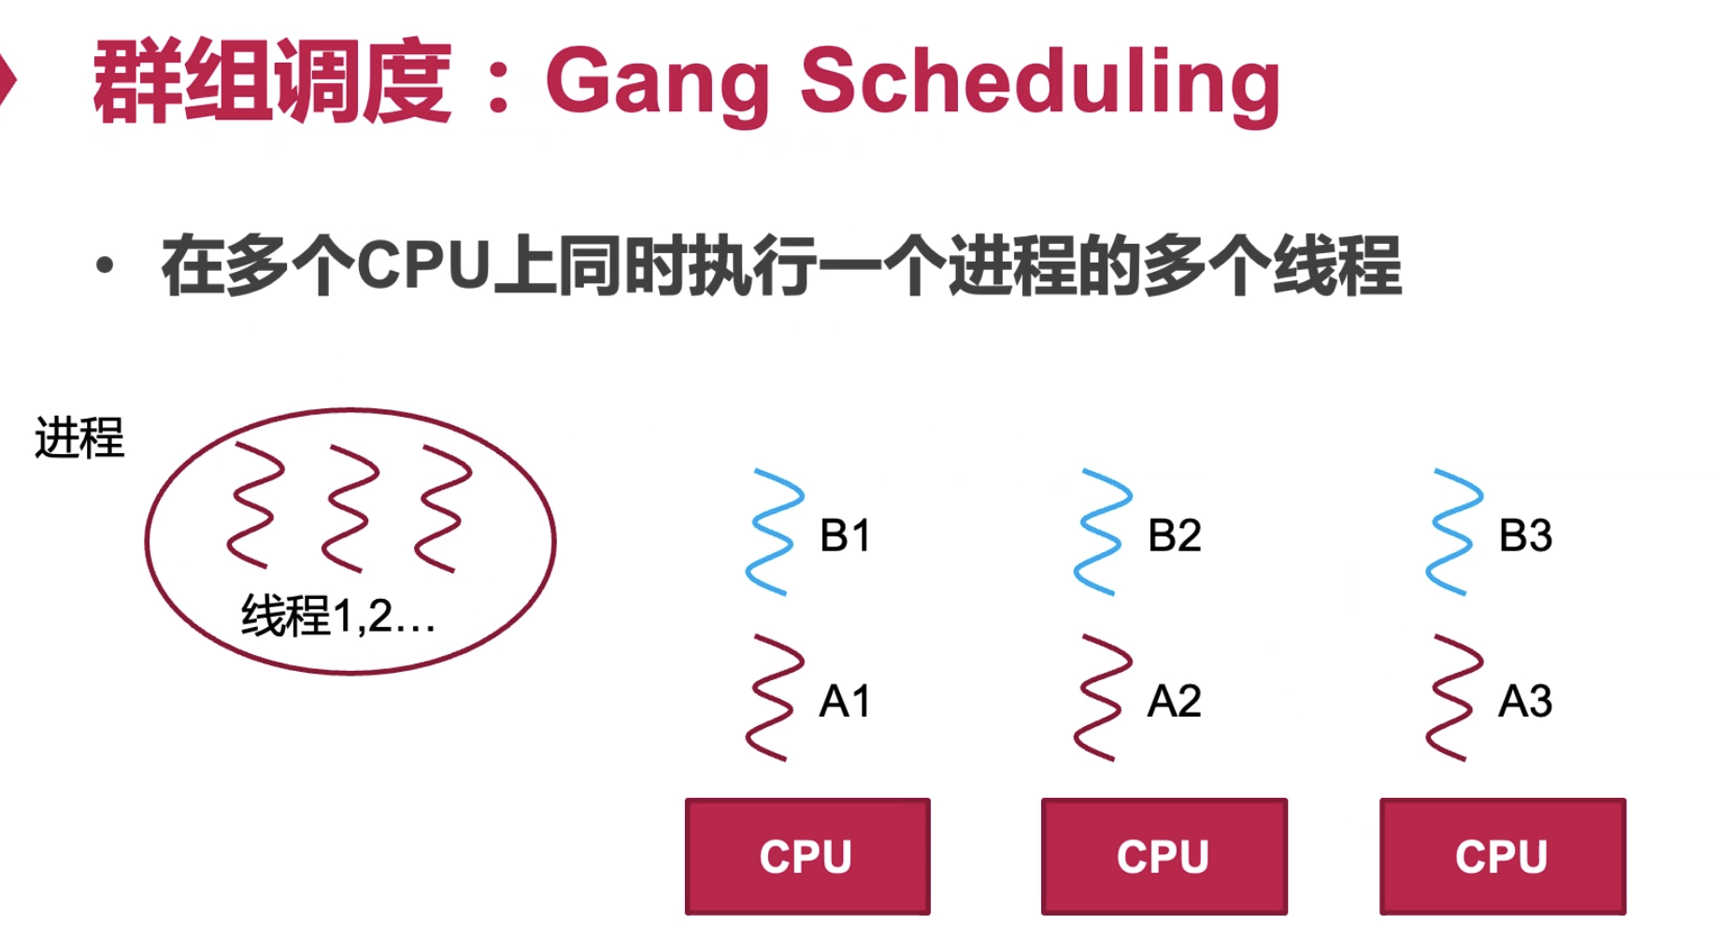

e.g.：

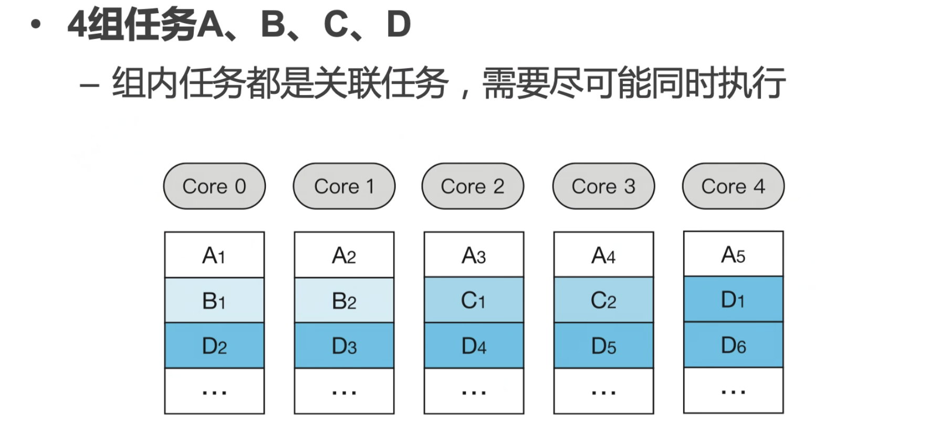

调度也是，一个batch一起做，一个进程的多线程往往有很多联系

如果只有一个调度器，调度器有可能成为一个瓶颈，所有CPU竞争一个调度器导致扩展性变差

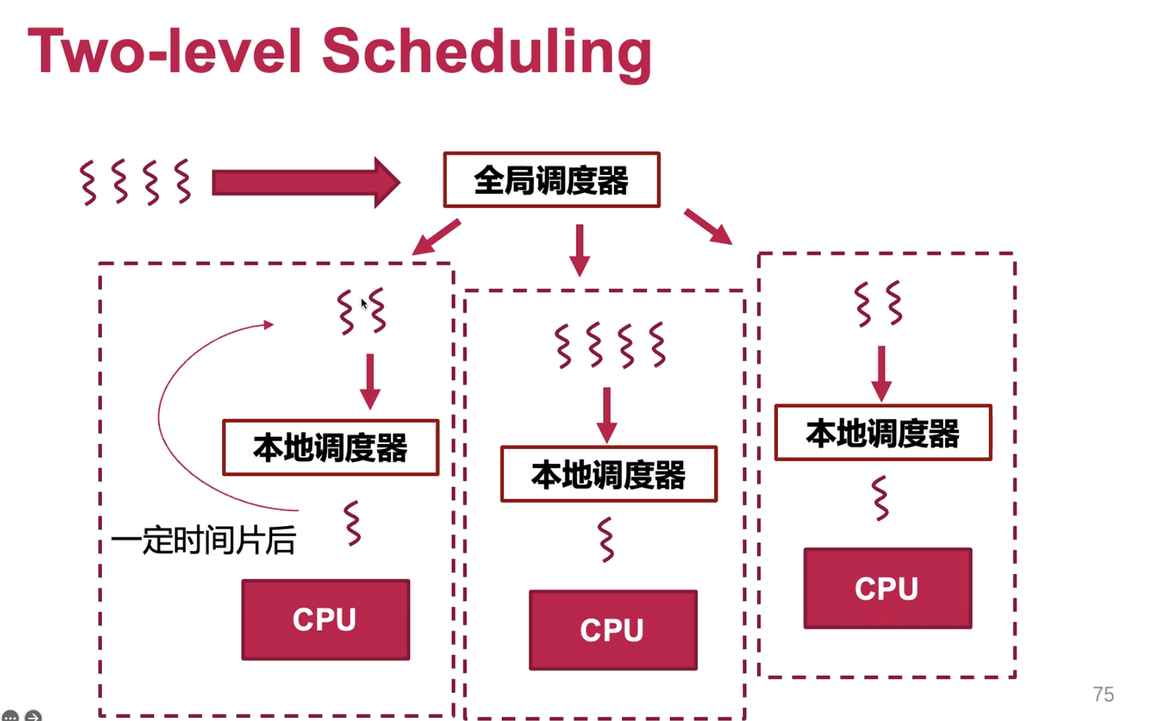

两个调度器，全局和本地，可以比较好的利用locality

chcore和linux的多核调度基本都是two-level